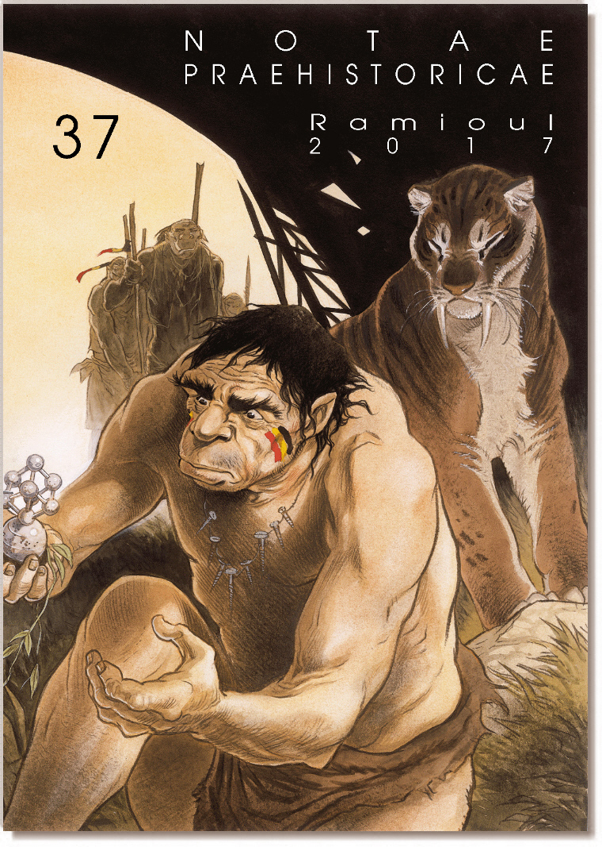

Notae Praehistoricae, 37
Cover RGB Light :
PDT + TDM + Colophon RGB 600 dpi :
Volume 600 dpi RGB (eNP37) :

Marée Br., Van Reeth J. & Jadin I., 2017. Un nucléus «vieille cire» inattendu à Resteigne (Tellin, Prov. de Luxembourg, BE). Notae Praehistoricae, 37/2017 : 5-10.
PDF

Crombé Ph., Noens G., Verleysen A., Teetaert D., Lefere M., Boudin M. & Bourgeois I., 2018. Finaal-paleolithicum, mesolithicum en neolithicum te Lier-Sion (prov. Antwerpen, BE). Notae Praehistoricae, 37/2017 : 11-23.
PDF

Anton Ervynck, Erwin Meylemans & Marijn Van Gils, 2017. Mesolithische vindplaatsen in het ‘Kamp van Beverlo’ (prov. Limburg, BE). Notae Praehistoricae, 37/2017 : 25-35.
PDF

Drenth E., van Os B. & van der Velde E., 2017. A stone wrist-guard with traces of copper rivets from Speuld-Speulderveld (mun. of Ermelo, prov. of Gelderland, NL). Notae Praehistoricae, 37/2017 : 37-44.
PDF

Perdaen Y., De Loecker D., Opbroek M. & Woltinge I., 2017. Verder grootschalig archeologisch onderzoek ter hoogte van het Logistiek Park Waasland Fase West (Verrebroek-Beveren, Oost-Vlaanderen, BE). Notae Praehistoricae, 37/2017 : 45-52.
PDF

Dyselinck T., 2017. Een grafheuvel uit het neolithicum: anzet van een funerair landschap te Gent-Hogeweg (Oost-Vlaanderen, BE)? Notae Praehistoricae, 37/2017 : 53-59.
PDF

Teetaert D., Boudin M., Jongepier H. & Crombé Ph., 2017. New AMS radiocarbon dates for the late Neolithic site of Haamstede-Brabers (prov. of Zeeland, NL). Notae Praehistoricae, 37/2017 : 61-67.
PDF

Sabaux Ch., Warmenbol E. & Polet C., 2017. Étude anthropologique de la grotte I des Avins (comm. de Clavier, Prov. de Liège, BE). Notae Praehistoricae, 37/2017 : 69-81.
PDF

Lamotte A., Le Mené Fl. & Bidault L., 2017. Experiments in manufacturing handaxes: spatial analysis and flexibility of the knapper under constraints. Notae Praehistoricae, 37/2017 : 83-104.
PDF

Meylemans E. & Perdaen Y., 2017. Hertshoornen artefacten van de site ‘Paardeweide’ te Wichelen (prov. Oost-Vlaanderen, BE) in de collectie van Georges Hasse in het Vleeshuismuseum. Notae Praehistoricae, 37/2017 : 105-124.
PDF

Joppart A., Polet C. & Warmenbol E., 2017. Étude anthropologique et taphonomique de la sépulture néolithique de Martouzin-Neuville (comm. de Beauraing, BE). Notae Praehistoricae, 37/2017 : 125-142.
PDF

[NP37], 2017. Table des matières - Inhoudstafel – Inhaltsverzeichnis. Notae Praehistoricae, 37/2017 : 143-144.
PDF

----------------------------

[NP37], 2017. Préhistomuseum. Notae Praehistoricae, 37/2017 : 146-148.
PDF

----------------------------

Couverture / Omslag / Einband



Illustration de Frank Pé – «Atomium : Le futur du passé»
Zeichnung von Frank Pé – «Atomium: Die Zukunft der Vergangenheit»
Tekening van Frank Pé – «Atomium: De toekomst van het verleden»
Illustration of Frank Pé – «Atomium: Future Past»

www.frankpe.com –  Champaka Edition – www.champaka.be

